Среднесрочный экологический проект в подготовительной группе «Фиксики» МДОУ-ЦРР №20 п Рощино
« МУСОРУ НА ЗЕМЛЕ – НЕТ!»
Автор: воспитатель высшей категории Полешук Г.Л.
Тип проекта: творческий, поисково-исследовательский
Сроки реализации проекта: октябрь – ноябрь 2023г
Участники проекта: дети подготовительной группы, воспитатели, родители воспитанников
Педагогическая проблема: охрана природы, недостаточные знания детей о раздельном сборе мусора и его переработке, попытка решить эту проблему.
Цель: формирование у детей знания о разнообразных видах деятельности по защите природы.
Задачи: 1. развивать умения предвидеть последствия некоторых действий человека
по отношению к природе, умения анализировать, обобщать;
2. формировать уровень экологически грамотного отношения детей к природе;
3. продолжать формировать представление о роли природы в жизни человека;
4. формировать представления о целесообразности вторичного использования бытовых и хозяйственных отходов;
5. воспитывать у детей активную жизненную позицию.
Актуальность проблемы. Эколого-социальная ситуация сегодняшнего дня выдвигает перед специалистами дошкольного образования задачу поиска универсальных средств экологического воспитания в современных условиях. Дети дошкольного возраста имеют представления о том, что мусорить плохо, но у них нет понимания того, почему и как мусор может повлиять на чистоту Земли в целом. Дошкольный возраст – самоценный этап в развитии экологической культуры личности. В этом возрасте ребенок начинает выделять себя из окружающей среды, развивается эмоционально-ценностное отношение к окружающему, формируются основы нравственно-экологических позиций личности. Проблема мусорных свалок и утилизации мусора известна даже детям. Таким образом, возникает противоречие – дети знают, что мусорить плохо, все хотят жить в чистом поселке, но почему мусорить плохо и как сделать мир чище еще не знают. Ежедневно дошкольники принимали участие в уборке территории своего участка и каждый раз у них возникали вопросы : откуда берется столько мусора? Куда отвозят мусор? и т д. Чтобы ответить на эти вопросы и попытаться решить «мусорную проблему» и был разработан этот проект.
Ожидаемые результаты: - Повышение у детей уровня экологической воспитанности;
- Проявление у детей ответственного и гуманного отношения к окружающей среде и природе;
- У детей сформированы навыки исследовательской деятельности, умения обобщать, делать выводы.
- Повысится уровень знаний детей о вторичном использовании бытового мусора и его переработке.
Этапы реализации проекта.
этапы | мероприятия | ответственные | сроки
1 этап  подготовительный | 1.Выбор темы проекта и обозначение проблемы.  2.Определение цели и задач проекта.  3.Обсуждение проекта с ребятами и их родителями, выбор источников получения информации.  4.Планирование содержания проекта с учетом возрастных особенностей детей, их интересов и потребностей.  5. Подбор художественной литературы с учетом возрастных особенностей детей. | воспитатель | Октябрь  2023г
2 этап  практический | Работа с детьми  1Чтение литературы по проблеме (Т. Зыкова «На Земле ничего не меняется», А. Кедрин «Последний турист»);  2. Просмотр презентации  3. Мультфильмы: Свинка Пеппа «Переработка», Фиксики – «Батарейки», Экологический мултфильм «Мальчик и Земля», Спроси у Альберта – «Мусор и отходы как бумеранг».  4. Беседа «Откуда берется мусор».  5. Дидактическая игра «Разделяй-ка», пазлы, игра малой подвижности «Ведро сошло с ума» (забрось бумажные шарики в убегающее ведро)  6. Занятие «Сделаем планету чище»  Цель: «Формирование у детей бережного отношения к природе»  Задачи:  Обучающие: - формировать знания детей о проблемах загрязнения окружающей среды (вода, почва, воздух);  - формировать умение рассуждать, логически мыслить;  - совершенствовать умение экспериментировать.  7. Занятие «Лучше мусорить сейчас, отвыкайте дети!» с элементами ТРИЗ (заполнение морфотаблицы)  8. Экологический квест «Защитим планету от мусора»  9. Выпуск газеты «Планету надо оберегать, отдельно мусор собирать!»  10. «Мастерская Деда Мороза». Творческая мастерская по изготовлению поделок «Вторая жизнь отходам».  Работа с родителями  -Разработка советов для родителей «Как обращаться с отходами дома?»  -Подготовка родителей к работе над проектом. | Воспитатель  Родители, воспитатель  Воспитатель  Воспитатель  Воспитатель  Воспитатель, родители  воспитатель
3 этап  заключительный | Подведение итогов реализации проекта:  - Выставка творческих работ детей.  - Анализ результатов реализации проекта и соотнесение их с заявленными целями и задачами;  - Оформление и описание хода реализации и результатов проекта в форме отчёта. | воспитатель
Вывод
В результате исследовательской деятельности и наблюдений, мы пришли к выводу, что мусор искусственного происхождения засоряет окружающую среду, его нужно собирать в специально отведённые места (мусорные баки и т.п.) или использовать в качестве вторсырья для изготовления поделок из бросового материала.
Помните:
Бумага, брошенная вами, будет лежать более 2-х лет.
Консервная банка – более 30 лет.
Полиэтиленовый пакет – более 200 лет.
Стекло – 1000 лет.
Мы расширили знания дошкольников о зависимости мира природы и людей, дошколята узнали о возможности вторичного использования мусора, экспериментировали. Теперь им хочется бережнее относиться к природе, беречь и защищать ее.

  - Конспект занятия для подготовительной группы «Сделаем планету чище».
Цель: «Формирование у детей бережного отношения к природе»
Задачи:
Обучающие: - формировать знания детей о проблемах загрязнения окружающей среды (вода, почва, воздух);
- формировать умение рассуждать, логически мыслить;
- совершенствовать умение экспериментировать.
Развивающие: - развивать произвольное внимание, речевую активность.
Воспитательные: - воспитывать экологическую культуру.
Интеграция областей:
«Познавательное развитие»
«Социально-коммуникативное развитие»
«Речевое развитие»
«Художественно-эстетическое развитие»
«Физическое развитие»
Форма деятельности: совместная деятельность взрослого и детей.
Материалы и оборудование: мультимедийные средства: ноутбук, телевизор, музыкальный центр; аудиозапись «Голоса леса»; коктейльные трубочки, перья, стаканы, вода, пластиковая бутылка, пластиковый пакет, жестяная банка, батарейки, газета, салфетка, кусочек марлевой ткани, кусочек трикотажной ткани.

Мы речь сегодня поведем о том,
Что вся земля наш общий дом!
Наш добрый дом, просторный дом –
Мы все с рожденья в нем живем!
Звучит музыка и на экране меняются слайды с изображениями: лес, море, река, птицы, насекомые, животные. (презентация 1)
Вос - ль: Ребята, что вы сейчас видели на экране?
Ответы детей:
Вос - ль: А как все это можно назвать, одним словом?
Дети: Природа.
Вос - ль: Горы, реки, деревья – это сделано человеком?
Ответы детей:
Вос - ль: А как вы думаете, является ли человек частью природы?
Ответы детей:
Вос - ль: Человек, как и природа, может создавать и придумывать разные объекты и предметы. Сейчас и из предложенных картинок выберите, что создала природа, а что человек? Для этого вам необходимо разделиться на две команды, (дети рассчитываются на 1-й, 2-й, таким образом, делятся на команды).
- пластиковая бутылка;
- стеклянная бутылка;
- консервная банка;
- пластиковый пакет;
- батарейки;
- скамейка;
- платье;
- книга, газета;
* камни;
* цветы;
* вода;
* деревья;
* солнце;
* земля;
* песок;
* радуга.
Дети выбирают картинки, объясняя, что создано природой, а что человеком, развешивая их на две доски.
Вос - ль: Доска, с какими картинками вызывает приятные ощущения?
Ответы детей:
Вос - ль: Ребята, как вы думаете, предметы созданные человеком, могут быть опасны для природы? Какие? Почему?
Ответы детей:
Вос - ль: Вы назвали, что многие предметы могут быть вредны для природы, и сегодня мы с вами узнаем, почему материалы, из которых человек создает необходимые нам предметы, опасны. Мы поэкспериментируем с пластиком, железом, бумагой и тканью. Узнаем, пропускают ли они воздух, растворяются ли в воде, как горят, и выстроим схемы (воспитатель вывешивает на доску схематические обозначения перечисленных материалов).
Дети делятся парами для проведения опытов и по очереди подходят к столу, где расставлены:
1. Пластиковая бутылка, пакет, коктейльная трубочка, емкость с водой;
2. Жестяная банка, батарейка, коктейльная трубочка емкость с водой;
3. Марля, трикотаж, котельная трубочка, емкость с водой;
4. Салфетка, газета, котельная трубочка, емкость с водой.
Опыты:
1) Пропускают ли предметы воздух?
Вос-ль: возьмите трубочку, и направив ее на перышко подуйте на предмет, что происходит?
Дети дуют в коктейльные трубочки через предложенные предметы, направляя их на перышко. Делают вывод, затем выбирают картинки с обозначениями объектов, действий, и составляют схему.
2) Растворяются ли в воде?
Дети погружают предметы в воду. Делают вывод, выбирают картинки с обозначениями действий, добавляют карточки к схеме.
3) Как горят?
Вос-ль: Ребята, а мы можем сейчас в группе зажечь эти предметы и посмотреть, что с ними будет?
Ответы детей:
В целях пожарной безопасности, просматривают картинки с изображением того, что происходит с данными предметами в результате горения. Дети добавляют карточки к схемо-модели.
Воспитатель с детьми делают вывод, что больше всего вреда природе приносит пластик и жестяные банки, наиболее экологичные материалы - ткань и бумага.
Физминутка:
Мы по улице идем,
На которой мы живем
Мы бумажки и стекляшки
Собираем и кладем
Раз – в ведро, а два – в корзину!
Наклоняем дружно спину!
Если дружно потрудиться
Все вокруг преобразится!
Вос-ль: Ребята, а сейчас мы посмотрим, как загрязняет нашу планету пластик.
Видеопрезентация. (презентация 2)
Вос-ль: Ребята, что вы чувствуете, глядя на эти фотографии?
Ответы детей:
Вос-ль: Как вы думаете, могут ли люди исправить сложившуюся ситуацию с загрязнением природы? Как мы можем ее исправить?
Ответы детей:
Вос-ль: Правильно, мы можем, как можно меньше использовать изделия из пластика. Каким материалом мы можем его заменить? (бумага, ткань)
Вос-ль: Я предлагаю вам сделать пакеты из бумаги, с которыми можно ходить в магазин.
Дети конструируют бумажные пакеты.
Вос-ль: Если мы будем использовать экологические материалы, наша планета станет чище.
Наша планета – это общий дом.
И много лет мы в нем живем.
Но, как известно всем кругом,
Должны беречь мы этот дом!

Экологический квест ««Защитим планету от мусора».
Дети просмотрели видео - презентацию о вреде мусора под название "Спасем нашу планету", с большим удовольствием приняли участия в играх - соревнованиях по сбору и сортировке мусора.
Эко - квеста прошел на УРА!
Рассказали стихи
В гости к ребятам пришла принцесса Замарашка. Она принесла ребятам из своей страны много, много мусора
Но нашим ребятам не понравилось жить в такой грязном садике, и мы решили убрать весь мусор
Тогда принцесса Замарашка предложила детям искупаться в ее речке, но ребята рассказали принцессе, что в такой грязной речке купаться нельзя и очистили речку от грязных пятен
А потом мы все вместе решили рассортировать весь мусор по отдельным контейнерам.

3.Художественная литература
У нас в лесу любому
Приятно отдохнуть.
Но мусор за собою
Убрать ты не забудь!
Тогда в лесу везде, всегда
Будет уют и чистота!

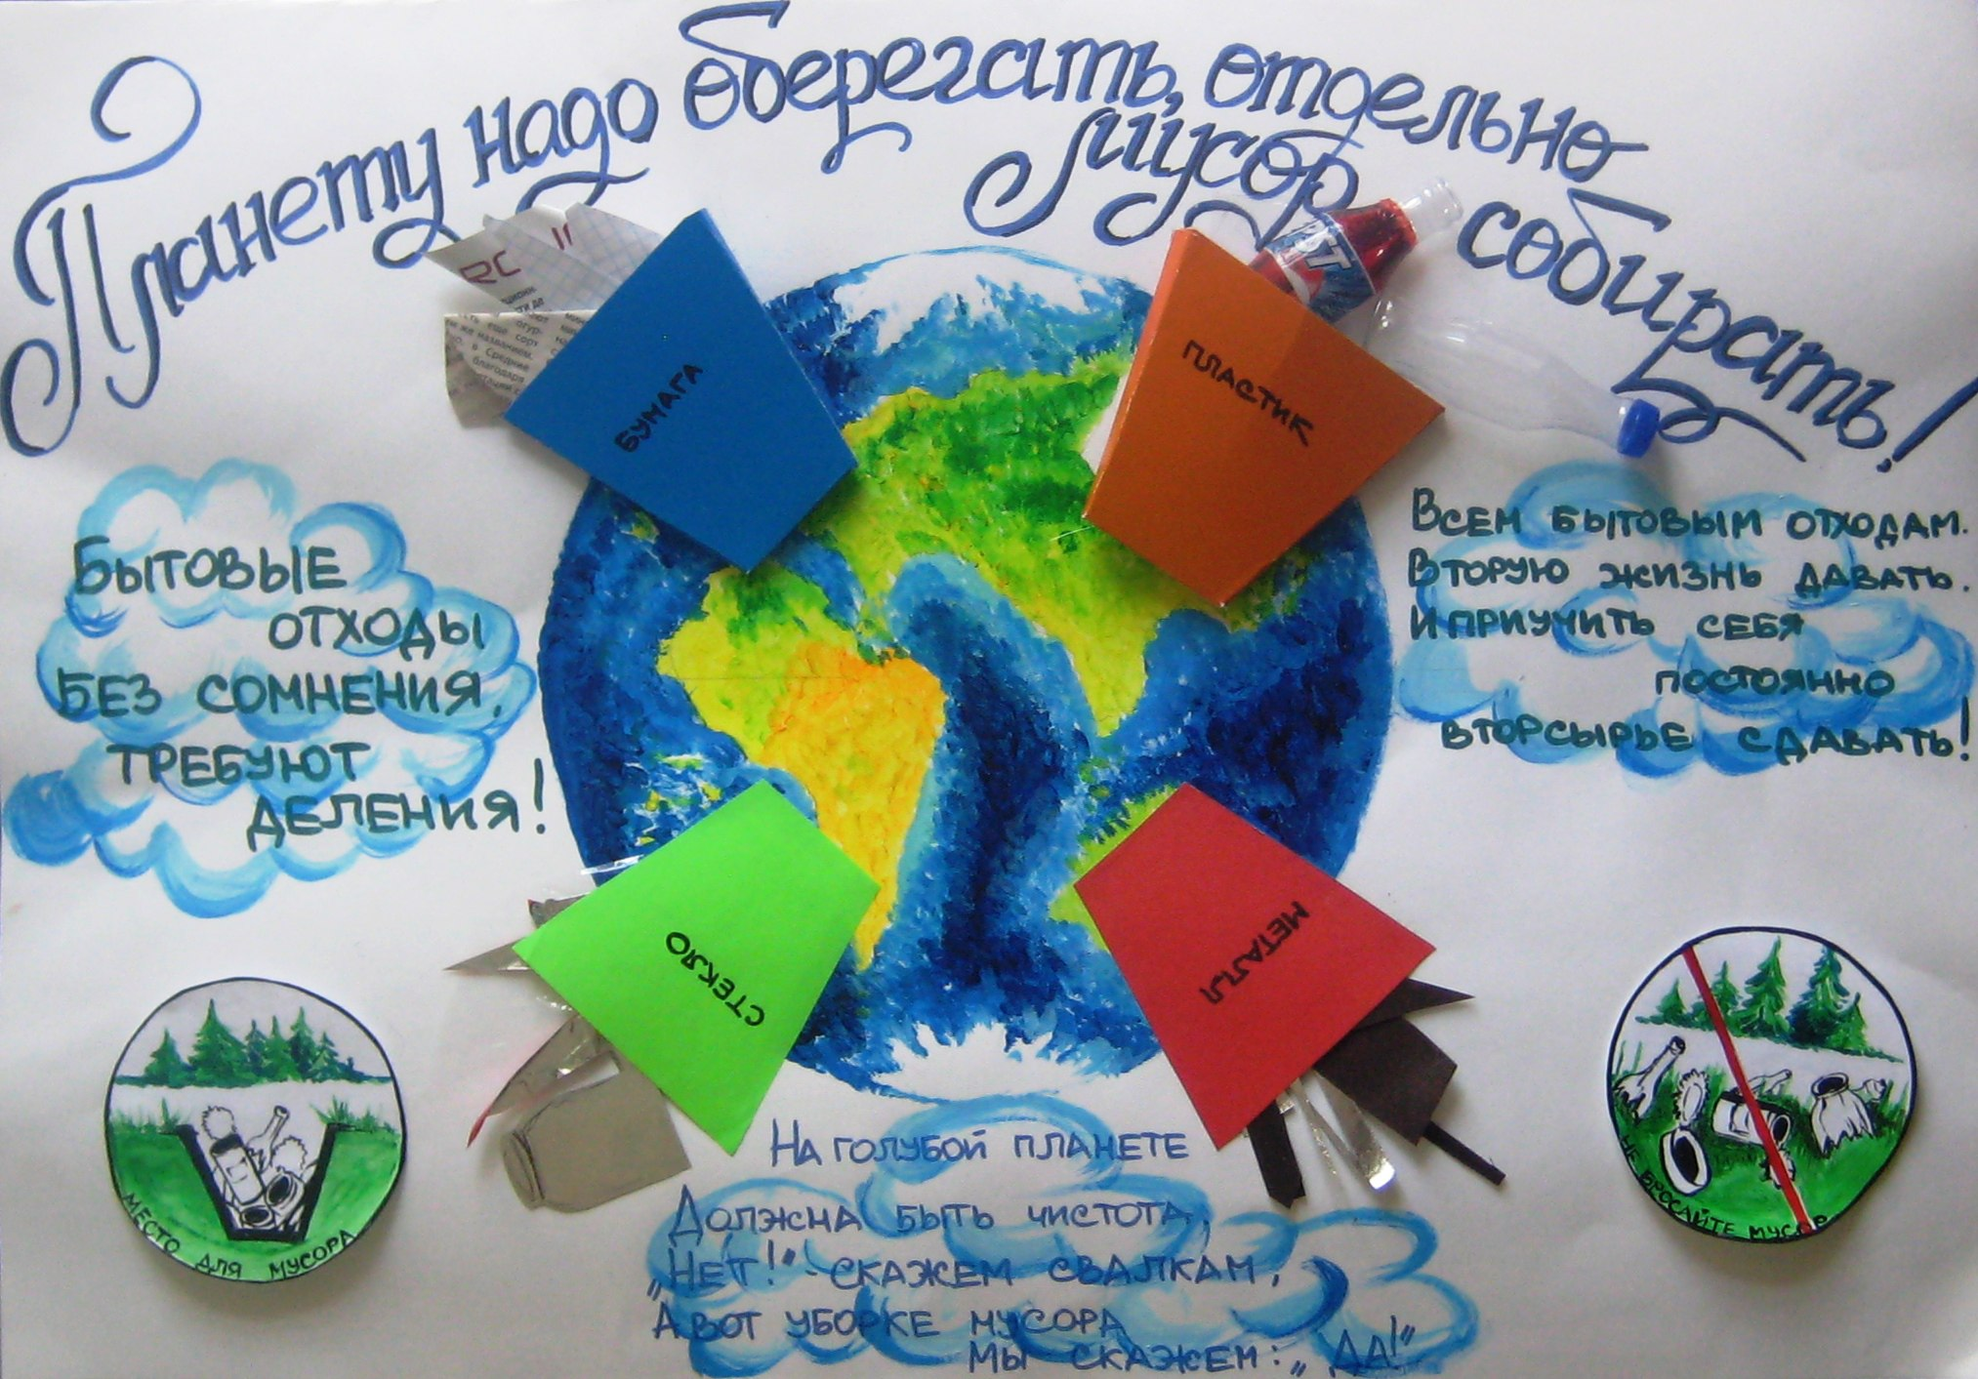

Конспект занятия.
Рисование запрещающих знаков «Собирайте мусор раздельно!»

Цель: Закрепить и расширить знания воспитанников о правилах поведения
на природе;
Задачи:
1. Закрепить умение рисовать красками, подбирая нужные цвета, оттенки.
Материалы и оборудование:
Различные виды мусора: 2 банки: с чистой водой и с грязной, в которой
плавает мусор; 3 контейнера с обозначением вида мусора: пластик,
алюминий, бумага; 2 поддона с почвой: на одном –почва с травой и с
цветами, на другом - пожухлая трава под мусором.
Костюмы: Королевы природы, «Свод золотых правил» королевства
природы; Полоски ткани, голубого и зеленого цвета, имитирующие речку и
полянку;
Ход:
Группа воспитанников собралась отдохнуть на природе.
Воспитатель: Ребята, наконец-то мы собрались отдохнуть на природе. На
природе так здорово! Красивый лес, чистые полянки, прозрачная речка,
свежий воздух, птицы поют. Отдохнем, наберемся сил и здоровья.
(Идут и поют под музыку песню «Вместе весело шагать по просторам»).
Вдруг ребята видят перед собой кучу мусора
Королева природы: Здравствуйте, ребята! Я Королева природы! У меня
очень грустное настроение. В моем Королевстве большая беда: чистых
городов, лесов, рек уже не осталось. Кругом один мусор. Я хочу защитить
свою природу, так как от этого зависит здоровье жителей королевства. Я
разработала «Свод золотых правил» поведения на природе. Эти правила
никто не должен был нарушать. Но мои золотые правила пропали, и жители
забыли про них. И помочь мне не кому.
Воспитатель: Ребята! Как некому! А мы? Давайте отложим свой отдых и
отправимся в Королевство природы наводить порядок, поможем Королеве
отыскать правила поведения. Дети садятся за столы.
Королева природы: Чтобы отыскать первое правило, необходимо решить
одну проблему. У меня есть фотографии моего леса и реки.
Воспитатель: Посмотрите на фотографии что там изображено. (ответы)
Посмотрите, в одной банке у меня вода из чистой речки, а другой – вода из

речки, в которой был мусор. Чем отличается вода в банках? (ответы)
Могут в такой грязной воде жить и развиваться рыбки, растения? (ответы)
А теперь понюхайте воду в банках! (ответы)
Правильно, ребята, грязная вода плохо пахнет.
Хотели бы вы искупаться в такой речке? (ответы)
Воспитатель: В грязной воде купаться запрещено!
Что нужно сделать, если вы заметили мусор в водоеме? (ответ)
Воспитатель: Правильно, ребята! Водоемы от мусора необходимо очищать.
Давайте и мы поможем «речке» - очистим грязную воду из банки.
(Пропускают воду с мусором через фильтр.) (Очистив «речку», ребята
находят первое правило) .
Королева природы:
А вот и первое правило:
Если чистый водоем,
хорошо купаться в нем.
Воду вы не загрязняйте, в неё мусор не бросайте!
Королева природы: Ребята, когда в моем королевстве жили по правилам, то
всюду была такая красота и чистота: кругом росли цветы, зеленела травка,
щебетали птички, воздух был свежий. А теперь кругом свалки, кучи мусора,
запах плохой, птицы улетели в другие королевства. Давайте продолжим
искать правила поведения. Ребята, я захватила вам образцы почвы.
Воспитатель: Посмотрите, на одном поддоне –мини-полянка с сочной
травкой, с цветами. На другом - почва с редкой, пожухлой травой, на ней
находится мусор: консервная банка, пакет из-под кефира, металлическая
крышка, пластиковые стаканчики. Сравните эти полянки.
Ребята, в чем отличие травы под мусором?(ответы)
Как вы думаете, почему под мусором трава пожухлая, желтая, низкая, чего ей
не хватает? (Ответы) Находят под вторым поддоном второе правило.
Королева природы:
Правильно, ребята! А вот и второе правило поведения!
&quot;Мусор на поляне траве расти мешает,
из-за него растениям света не хватает.
Люди, мусор не бросайте,
жизнь растений уважайте!
Оставлять мусор нельзя.
Не поленимся друзья!
Мусор тут в лесу чужой,
заберем его с собой».

Королева природы: Когда жители моего королевства природы жили по
правилам – они мусор перерабатывали. И мусор не накапливался. Из него
получали новые полезные предметы. Прежде, чем выбросить, его
сортировали – мусор из разного материала собирали в разные контейнеры.
Это облегчало его переработку. Правила пропали, жители о них забыли – и,
вот результат. Смотрите: перед вами полянка, оставленная жителями моего
королевства после отдыха. Отдыхать, конечно, надо! Поиграть и
порезвиться. И наесться, и напиться. Но… вокруг остались банки, целлофан,
железки, склянки!
Воспитатель: Ребята, давайте рассмотрим мусор на полянке.
(Рассматривают и называют виды мусора) .
Воспитатель: Почему нельзя оставлять мусор на земле?
Ответы: Мусор содержит вредные вещества для здоровья человека и
окружающей среды. Наиболее опасным для человека является стекло,
особенно битое. Оно ничем не растворяется и может пролежать в земле сотни
лет. Пластиковые бутылки долго не разлагаются. Деревянные, картонные и
бумажные предметы, разлагаются быстро, но их лучше закапывать, чтобы
они не портили внешний вид природы.
Воспитатель: Сколько времени бумага и картон будут портить внешний вид
нашей планеты? (2 месяца)
Как долго не будет разлагаться алюминиевая банка?(500 лет)
Сколько лет пролежит на земле пластиковая бутылка? (200 лет)
Королева природы: Молодцы! А вот и третье правило! (Находят в куче
мусора) .
«Каждую бумажку, бутылку, жестянку
Надо в отдельный контейнер кидать.
Только когда осушив эту свалку,
Мы ощутим чистоты благодать! »
Воспитатель: А теперь, ребята, рассортируйте мусор по контейнерам.
(Начинают сортировать мусор и тут же находят правило) .
Королева природы: Ребята, посмотрите, мусора много, а контейнеры не
очень большие. Как же поступить? А вот и подсказка – четвертое правило.
(Находят под одним из контейнеров).
&quot;Мусор целым не бросайте.
Его объемы уменьшайте,
Если можно, измельчайте! &quot;
Ребята собирают и сортируют мусор с учетом этого правила.

Вывод
ный среднесрочный проект в старшей и подготовительной группе детского сада (ДОУ) способствует у детей развитию интереса к исследовательской деятельн
ости, работе в команде, творческих и интеллектуальных способностей.
В результате исследовательской деятельности и наблюдений, мы пришли к выводу, что мусор искусственного происхождения засоряет окружающую среду, его нужно собирать в специально отведённые места (мусорные баки и т.п.) или использовать в качестве вторсырья для изготовления поделок из бросового материала.
Помните:
Бумага, брошенная вами, будет лежать более 2-х лет.
Консервная банка – более 30 лет.
Полиэтиленовый пакет – более 200 лет.
Стекло – 1000 лет.
Мы расширили знания дошкольников о зависимости мира природы и людей, дошколята узнали о возможности вторичного использования мусора, экспериментировали. Теперь им хочется бережнее относиться к природе, беречь и защищать ее.

